有限元模型

采用SAP2000软件建模，平面框架的尺寸为5000mm，柱子和梁均用5个单元模拟。

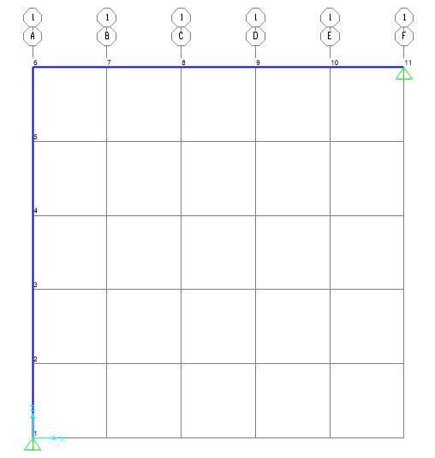

框架截面采用圆钢管CHS120×3。

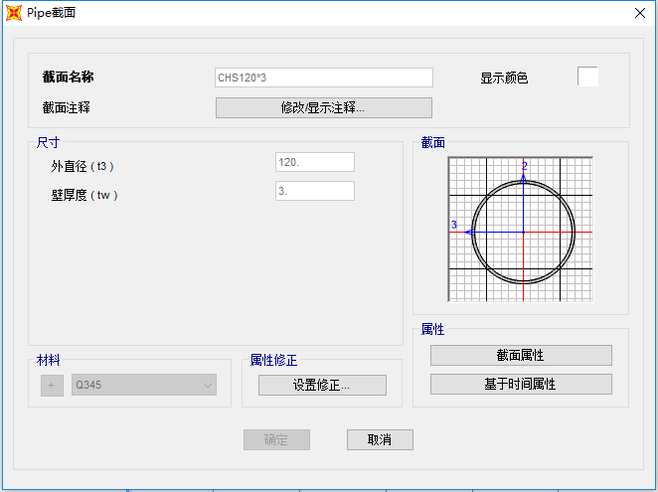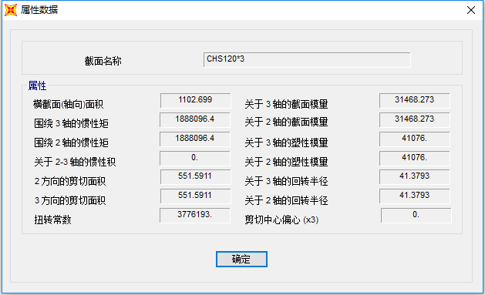

柱截面的回转半径

$$i=41.3793mm$$

根据柱两端的约束情况，可取计算长度系数

$$μ≈0.8$$

柱的长细比

$$λ=\frac{μl}{i}=\frac{0.8×5000}{41.3793}=96.67$$

可以使柱子发生弹性失稳

弹性屈曲分析

荷载为作用在柱顶的竖向力，不考虑框架自重。

屈曲分析得到第一阶屈曲模态如图所示，屈曲临界荷载为208.743kN。

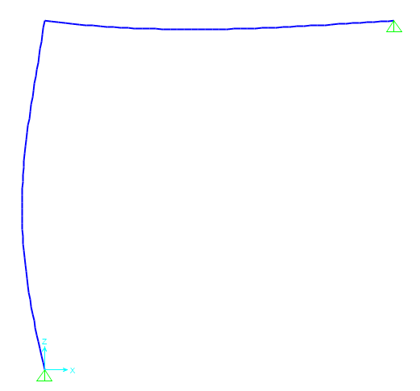

非线性分析

设置工况

在SAP2000的工况中选择非线性分析，并勾选考虑大位移效应。采用位移控制加载，控制4号节点的位移到1000mm。

施加缺陷

缺陷最大值

$$\frac{L}{1000}=\frac{5000}{1000}=5mm$$

结构初始弯曲缺陷采用第一阶屈曲模态，缺陷最大值分别为+5mm以及-5mm（以第一阶屈曲模态变形方向为正方向）。

分析结果

最终变形图中，左图为正方向缺陷，对应稳定的后屈曲平衡路径（图中蓝线）；右图为负方向缺陷，对应不稳定的后屈曲平衡路径（图中红线）。极值点荷载为197.5kN，小于临界屈曲荷载208.743kN。

